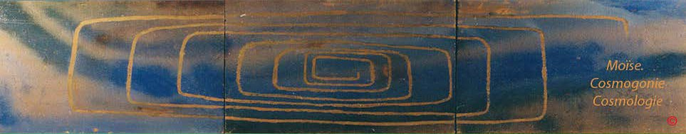

BIBLE-GENESE EN HEBREU

LETTRES HEBRAÏQUES, ENUMERATION ORDINALE ET ETALON DE MESURE

22 lettres composent l'alphabet hébraïque. 5 d'entres elles, placées en position finale dans l'écriture des mots , sont dotées d'un graphisme différent et emportent avec elles un sens complémentaire. L'alphabet hébraïques possède 27 graphes différents et leur valeurs ordinales vont de 1 à 28.

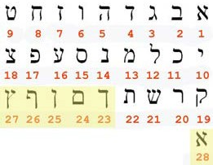

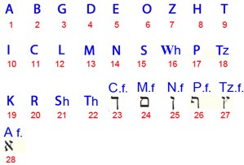

La lettre Aleph représentant la puissance absolue (non réductible), qui dans l'écriture des noms , est placée en position final, conserve son graphisme, mais développe alors l'idée de la puissance accomplie. Au terme d'un déploiement énumératif, Cette lettre figurant tout d'abord, l'unité absolue, devient relative 1 à 28.

Cette unité relative a sans doute été utilisée comme Unité étalon, cela dans la Genèse en écriture hébraïque. Le premier verset introduisant l'idée de création est construit avec 28 lettres partagées en mots et mots composés.

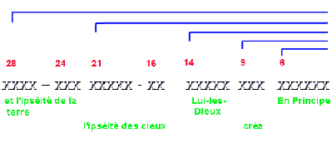

Les fractions présentes
28 / 2 = 14.
28 / 4 x 3= 21.
24 / 4 = 6
Les fractions possibles au-delà de 28.
32 / 2 = 16
27 / 3 = 9
36 / 4 = 9
En résumé: 1/2, 3/4, 1/4 et peut-être 1/3.

